LAUDES BEATA EUSEBIA PALOMINO
DÍA 9 FEBRERO 2010

MONICIÓN:
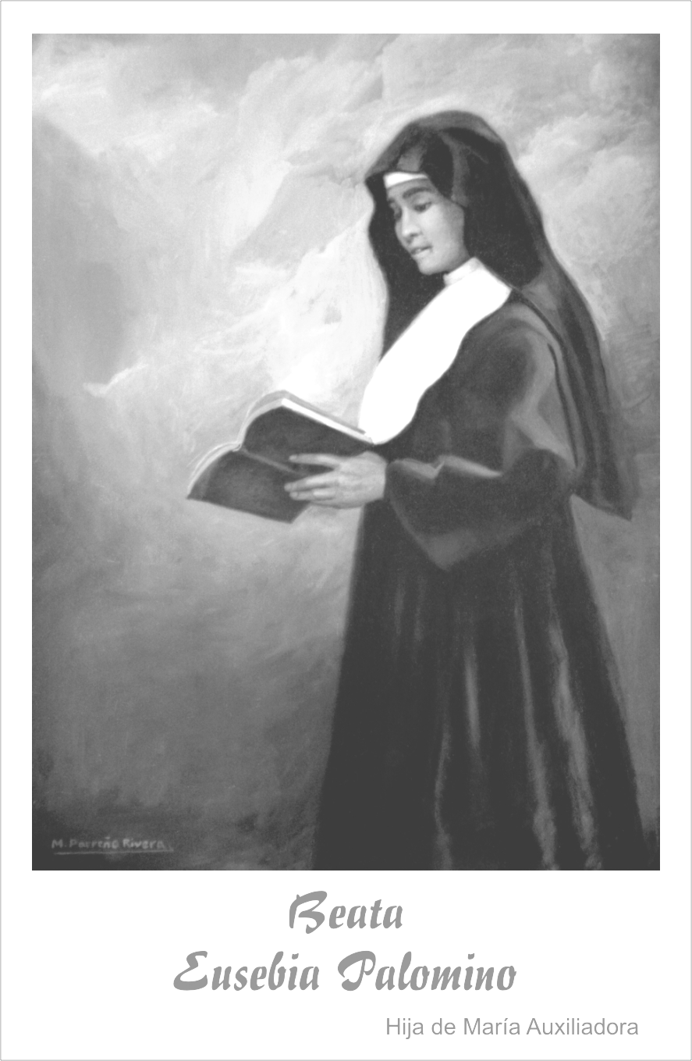
“Dios ensalza a los humildes...”, lo proclama la Virgen en el Magnificat; lo repite Jesús muchas veces en su vida pública: “Yo te alabo, Padre…”.
Hoy nueve de febrero, tenemos ante nosotras la figura humilde, a veces casi ingenua de Sor Eusebia. Quizá nosotras, la generación testigo de su beatificación, estemos llamadas a descubrir en ella algo más que su faceta de cocinera o portera.
Mujer carismática que supo compaginar esta misión con otros muchos aspectos del estilo salesiano.
Soñadora y profeta como buena hija de D. Bosco, animadora del tiempo libre, buscaba la manera de estar siempre entre las niñas más pobres, ejerció un verdadero acompañamiento espiritual en muchas jóvenes, seminaristas, padres y madres de familia.
A ella le encomendamos nuestra propia vocación
y la de tantas jóvenes que están en búsqueda de
una radicalidad evangélica.
Agradecemos al Señor el don de su elección.

Laudes: El día que corresponda de la semana

HIMNO (Cantado) Qué detalle, Señor, has tenido conmigo.

Ant. 1. “Ojalá mi corazón fuera una lámpara cuya luz brillara y despidiera rayos de amor para ti solo.”

1º Salmo: Asamblea y un solista: cantamos: “Voy a cantar la bondad y la justicia paraTi es mi música, Señor”.

Ant. 2: Animémonos mutuamente a caminar en pos de la santidad para hacernos santas y salvar muchas almas.”

Cántico: Recitado por un solista

Ant. 3: Ninguna diga: yo soy pobre; nada puedo dar. Pues la verdadera caridad saca sus tesoros del corazón.

2º Salmo: SALMO DEL TESTIGO

Es hora de ser tu testigo, Señor del alba.
Es hora de construir todos juntos la civilización del amor.
Es hora de salir a las plazas y a las ciudades como hermanos.
Es hora de hacer del mundo un arco iris de unidad y de colores.
Es hora de anunciar la vida hecha fiesta.
Es hora de gritar al mundo de los hombres tu salvación.

Es hora de vivir en luz y abrir caminos sin fronteras.
Es hora de darse la mano y hacer el corro grande al sol.
Es hora de decir a los miedosos: no temáis, tened ánimo.
Es hora de juntarnos como amigos en un solo pueblo.
Es hora de llamar al hombre hermano, hermano mío.
Es hora de vivir en armonía lazos de hermandad, de comunión.

Cristo, Señor de la Historia, Señor del hombre, de todo hombre
danos la fuerza de tu Espíritu Santo, tu Espíritu de amor,
para que Él anime nuestro compromiso de cambio en el mundo,
de una civilización de muerte en civilización de amor.

MONICIÓN A LA PALABRA

La Palabra que escuchamos a continuación nos invita a ser sal en el mundo. Que sepa dar gusto y sentido a la vida, que contagie sabiduría o sea, gusto de Dios y a la vez sabor humano, sinónimo de esperanza, de amabilidad y de humor.
Se nos pide también que seamos luz para nuestros hermanos, que iluminados por Él iluminemos a los demás con la luz del testimonio, de la palabra oportuna, de la entrega generosa.

LECT URA: Mt 5,13-16

RESPUESTA (cantada): La sal y la luz

Ant. Benedictus: enseña al pobre a elevar su mente y su corazón al cielo, porque de Dios nos vienen todas las cosas, y fuera de Dios todo es falsedad y mentira.”

Preces: página 1856 Salterio

ORACIÓN: ¡Oh Dios! Que has modelado el corazón de la Beata Eusebia, virgen, en el misterio pascual de tu Hijo, hasta el don de la vida, concédenos a nosotros, fortalecidos de su ejemplo de humildad y alegría, crecer constantemente en tu amor y en servicio de los pobres. Por N.S.J. Amén.

